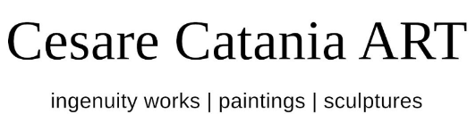

60° BIENNALE DI VENEZIA
L’Arte democratica di Cesare Catania porta in Laguna
Intelligenza Artificiale e Tecnologia
per un messaggio di fratellanza e condivisione
contro ogni tipo di pregiudizio

Cesare Catania tra le voci ufficiali del Padiglione della Repubblica del Camerun
con il suo ultimo lavoro:
una scultura Phygital a metà tra l’arte fisica e quella digitale

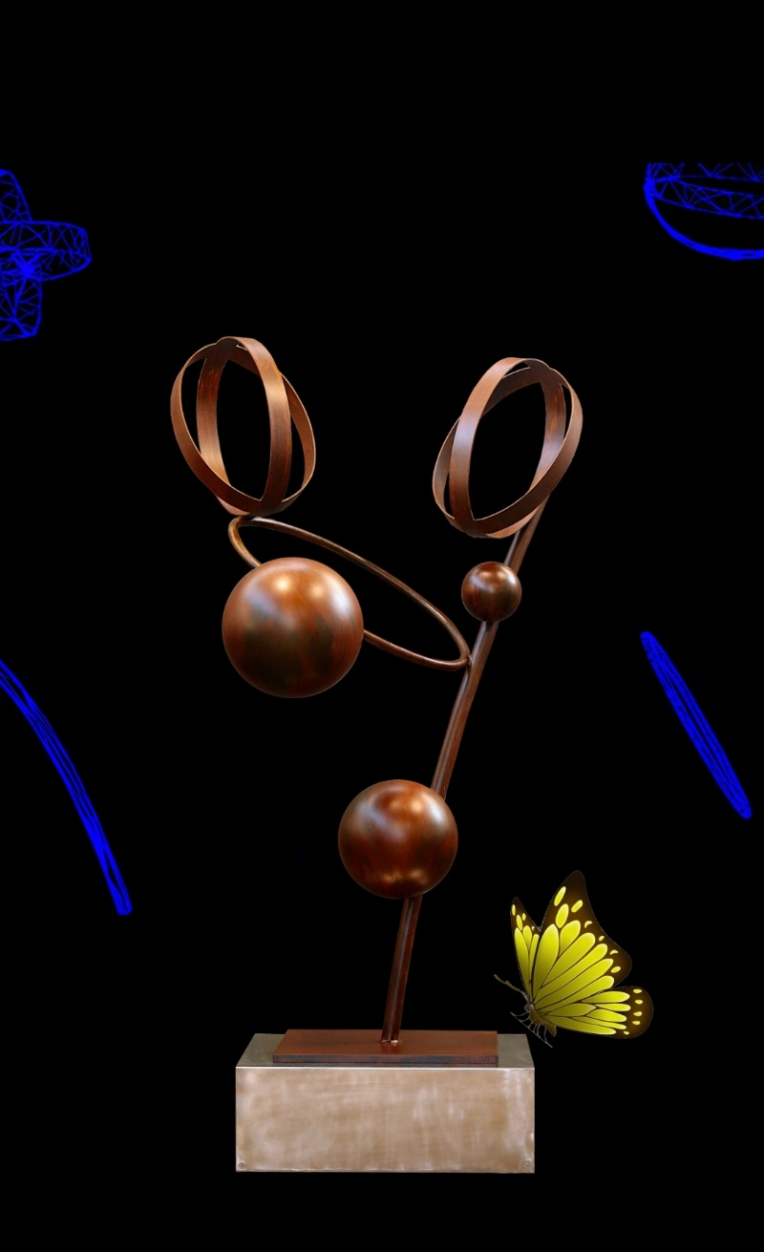
L’artista italiano Cesare Catania movimenta in chiave avveniristica la 60esima edizione della Biennale d’Arte di Venezia e presenta la scultura phygital “L’Abbraccio Phy Version”, che mette in dialogo il mondo fisico e quello digitale attraverso un’opera che coniuga arte, “gioco” e Realtà Aumentata.

Ad accogliere la scultura Phygital il padiglione nazionale del Camerun, presso la Fondazione Donà dalle Rose.
Tutto connesso al Progetto artistico internazionale dell’Abbraccio, ideato dallo stesso Catania con l’obiettivo di promuovere un’arte democratica. Si tratta infatti di un progetto artistico a matrice socio-culturale che punta a fare del bene in maniera etica attraverso l’arte e che ha permesso a Catania di essere nominato l’anno scorso ambasciatore unico al mondo per la Giornata Internazionale dell’Abbraccio (National Hugging Day).

"Un abbraccio vale più di 1000 parole. Non ci sono abbracci freddi o caldi, non ci sono abbracci veri o falsi, non ci sono abbracci di guerra o di pace. L'abbraccio è universale. Quando due persone si abbracciano, all'interno di qualunque cultura lo facciano, vogliono esprimere solo una cosa: amore. Indipendentemente dalla loro età, dal colore della loro pelle e dalle loro diversità culturali." spiega Cesare Catania.

IL MONDO PHYGITAL: FINZIONE O REALTA’?
La scultura fisica esposta in Biennale, di quasi 3 metri di altezza, e di cui è già stata prodotta una prima serie a dimensioni ridotte sempre in acciaio arrugginito e lucidato, è la sesta opera che l’artista italiano dedica all’Abbraccio.

Esposta nel Giardino Segreto di Palazzo Dona’ dalle Rose, la scultura di Catania consente al pubblico presente di ammirare l’opera con i propri occhi e poi…pronti per una sorta di “gioco artistico”: inquadrandola con il proprio smartphone si potra’ entrare nel fantastico mondo digitale collegato ad essa. Pezzi di scultura digitalmente riprodotti e scenari digitali fanno da contorno ad una versione suggestiva e digitale che punta ad entrare in simbiosi con la versione fisica e ad aumentarne i contenuti. Grazie all’arte di Cesare Catania torniamo tutti un po’ bambini…in “uno spazio artistico che da’ la possibilità a chiunque di giocare letteralmente con l'arte che sta vivendo, di creare la propria scultura seguendo i propri gusti e i propri sentimenti. L'arte non solo si osserva, non solo si sente... l'arte si vive…" (Cesare Catania)

SOFTWARE DEDICATO, INTELLIGENZA ARTIFICIALE E ARTE PER TUTTI
Il progetto che Cesare Catania propone per la Biennale Arte 2024 di Venezia non finisce qui. I visitatori infatti possono scegliere, sempre attraverso il proprio smartphone, di realizzare personalmente la propria versione digitale della scultura dell’Abbraccio, grazie ad un software dedicato - messo a punto dall’artista italiano - che consente di vivere un’esperienza immersiva unica.
Tramite questo software, che l’artista italiano ha lanciato proprio in occasione dell’apertura della Biennale di Venezia, è possibile creare la propria versione della celebre scultura di Catania utilizzando decine di materiali presenti in natura ed esportando addirittura la propria versione dell’Abbraccio in alta definizione, con tanto di firma congiunta dell’artista e del visitatore. Il risultato finale è una “Collective Version” di una scultura unica in versione digitale secondo il principio tanto caro a Catania di “Art for Everyone”.

NON SOLO INTELLIGENZA ARTIFICIALE
Il configuratore artistico e digitale messo a punto da Cesare Catania in occasione dell’apertura della Biennale di Venezia permette di contestualizzare visivamente il proprio Abbraccio digitale in ambientazioni urbane, naturalistiche o futuristiche scelte dall’artista sui portali di immagini free copyright piuttosto che farle generare ad esempio dall’intelligenza artificiale.

Tutte le info sull’opera esposta e sul progetto proposto in occasione della Biennale di Venezia al link qui sotto:

https://bit.ly/cesare-catania-alla-biennale-di-venezia-2024

Immagini uso stampa al link qui sotto:

https://www.dropbox.com/scl/fo/9ecmd4z7z58uc0ixdshuo/AFSReTdIavYrIqthmYMFA94?rlkey=bq2am855wlcq5ea02kyqsj1i4&dl=0

***

DOVE
Padiglione della Repubblica del Camerun
c/o Palazzo Donà dalle Rose
Fondamente Nove, 5038, 30121 Venezia

QUANDO / ORARI
Dal 20 aprile al 24 novembre 2024
Tutti i giorni 11 – 20

UFFICIO STAMPA
Giordana Sapienza
press.it@cesarecatania.eu
www.cesarecatania.eu
IG @art_cesarecatania

